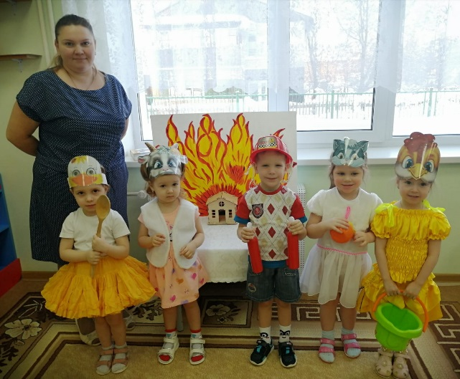**«КОШКИН ДОМ»**

**15 февраля** 2022 года, в группе «Ромашка» от 3 до 4 лет (корпус №2), в рамках соцпартнёрства с пожарной частью, детьми младшей группы, была представлена театрализация «Кошкин дом»

*Цель* — формировать навыки безопасности жизнедеятельности детей дошкольного возраста, через театрализованную деятельность.тиражировать

*Задачи*:

- Создать условия для углубления и систематизации знаний детей о навыках безопасного поведения.

- Поддерживать стремление детей самостоятельно искать выразительные средства для создания образа персонажа, используя движения, мимику, жест.

- Развивать творческую самостоятельность детей, побуждать передавать    яркий образ героя.

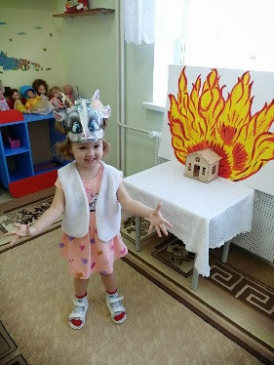- Воспитывать у детей социально ответственное отношение   к правилам пожарной безопасности.

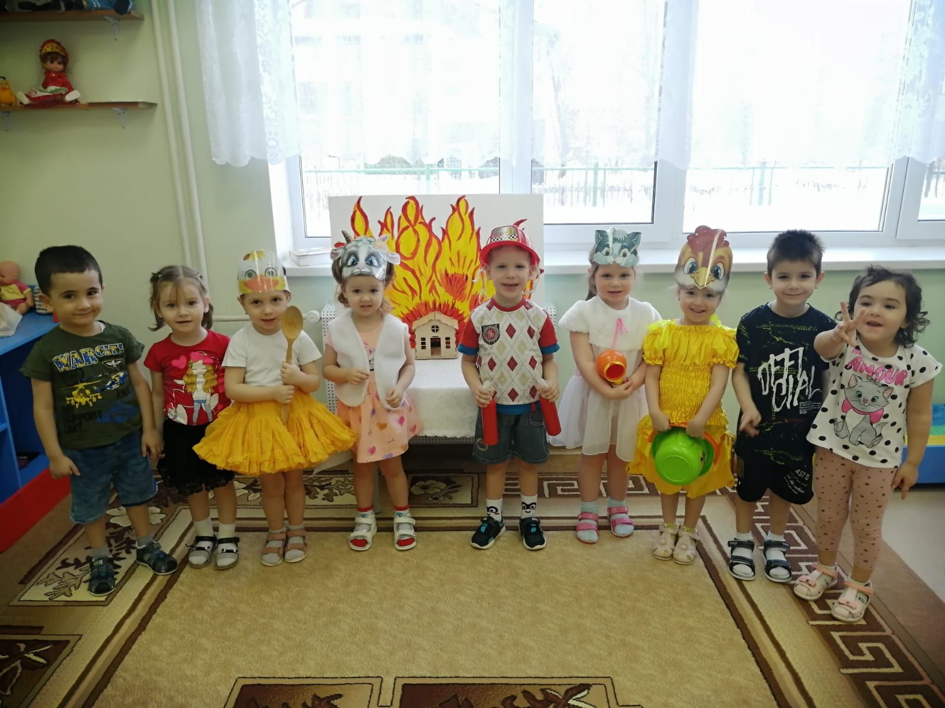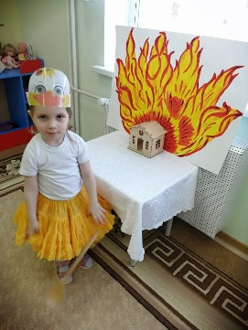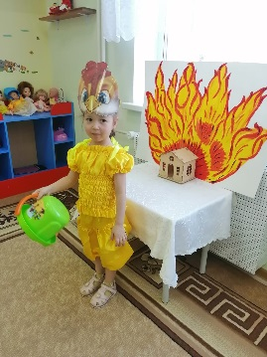Театр всегда праздник! С ним связаны радость, веселье, яркие впечатления. Как интересно быть не только зрителем, но и участником сказки. В нашем детском саду прошло театрализованное представление «Кошкин дом», которое способствовало обогащению знаний детей по теме «Пожарная безопасность». У детей развивались первые предпосылки выявления нормативных правил поведения в различных ситуациях при пожаре. Дети младшей группы почувствовали себя артистами.

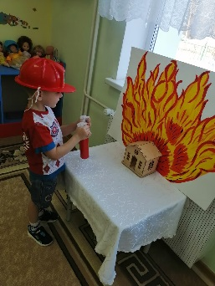Все участники сказки были в

нарядных, ярких, театральных

костюмах. Артисты настолько

вжились в роли, что сказка прошла на

одном дыхании, вызвала восторг

у юных зрителей. Каждый персонаж проявил воображение, стремление к самовыражению, способность перевоплощение и умение создавать свой сказочный образ. Участники проведенного мероприятия подарили детям и присутствующим праздник, доставили большую радость.

Сколько эмоций было у наших маленьких зрителей после просмотра сказки! Представление было ярким красочным!

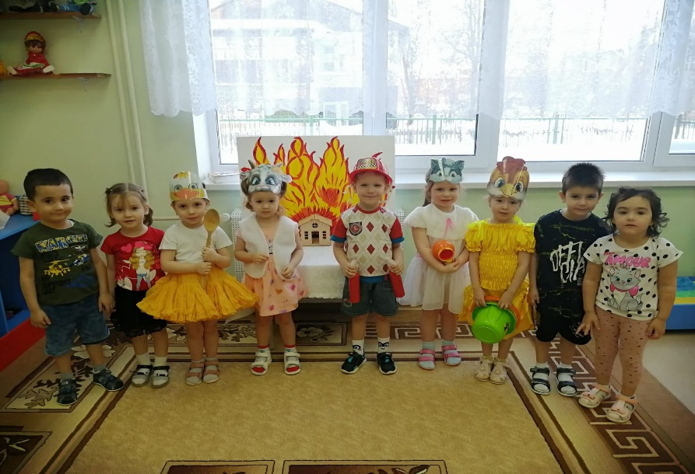

Подготовила: *Вдовина Т.А*, воспитатель группы «Ромашка».